SVT Réviser et s’entraîner CYCLE 4
CORPS HUMAIN ET SANTÉ
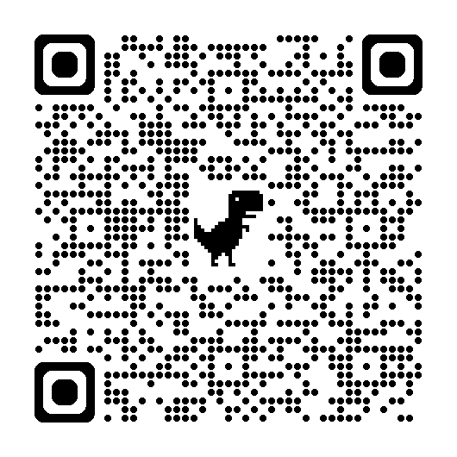
5° Santé Test 22. Alimentation et digestion chez l’Homme
https://view.genially.com/646350f6c5645300119426b6/interactive-content-cycle-4-svt-test-22-sante-alimentation-et-digestionx

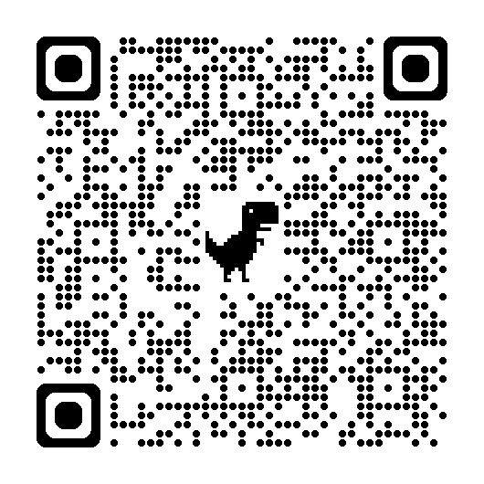
5° Santé Test 23. L’organisme en activité
https://view.genially.com/6464f05e6ecdfa0012258951/interactive-content-cycle-4-svt-test-23-sante-lorganisme-en-activite

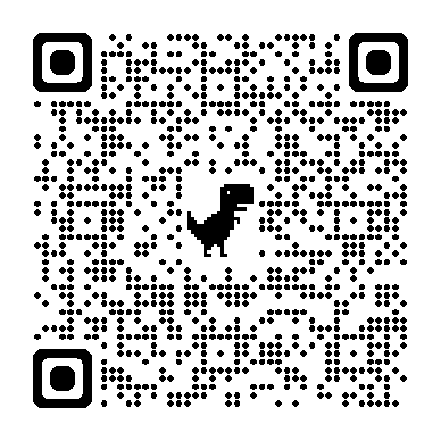
4° Santé Test 24. Le contrôle du mouvement
https://view.genial.ly/63e3974eecd5170018a57527/interactive-content-cycle-4-test-systeme-nerveux

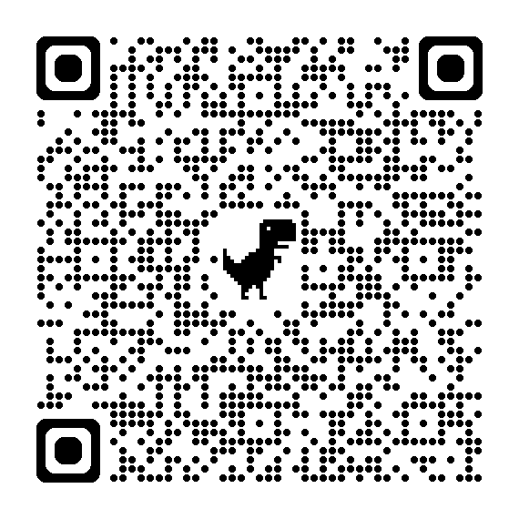
4° Santé Test 25. Les perturbations du système nerveux
https://view.genially.com/6465125a95c73600181e90ba/interactive-content-cycle-4-svt-test-25-sante-les-perturbations-du-systeme-nerveux

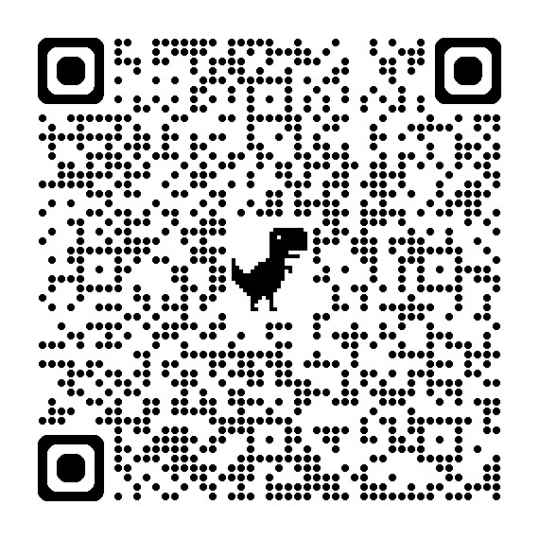
4° Santé Test 26. Le contrôle hormonal de la puberté
https://view.genially.com/6465f61863537b001ad2ed01/interactive-content-cycle-4-svt-test-26-sante-un-exemple-de-controle-hormonal

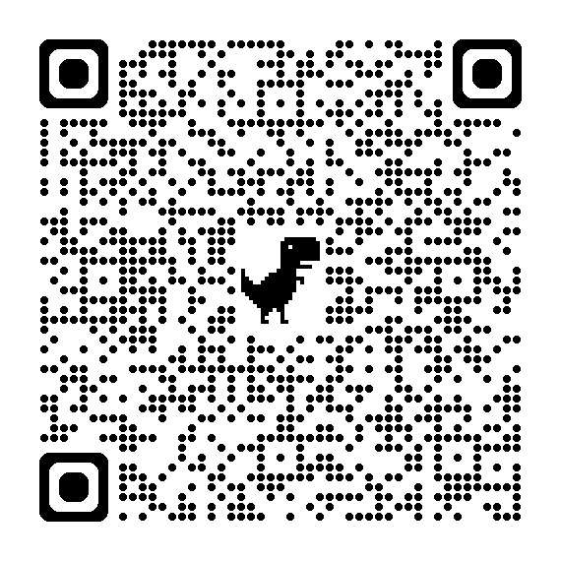
4° Santé Test 27. L’Homme maîtrise sa reproduction
https://view.genially.com/646619f10c758900134a4ae8/interactive-content-cycle-4-svt-test-27-sante-lhomme-maitrise-sa-reproduction

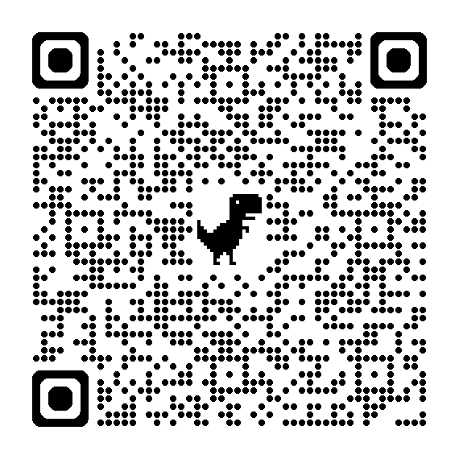
3° Santé Test 28. L’Homme face à un milieu pathogène
https://view.genially.com/648a06d3eb12cc00115b79b8/interactive-content-cycle-4-svt-test-28-sante-lhomme-face-a-un-milieu-pathogene

3° Santé Test 29. La défense de l’organisme
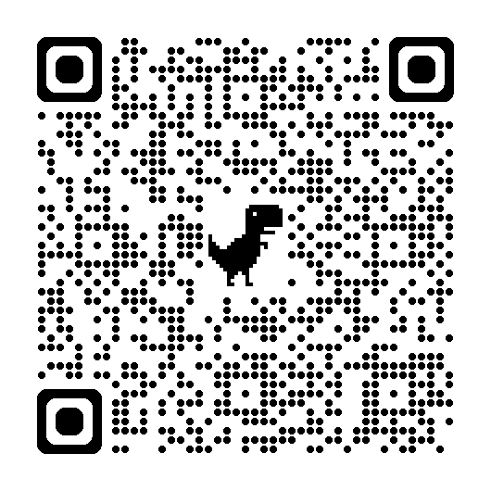
https://view.genially.com/6493fbb4cb39b7001999c7f3/interactive-content-cycle-4-svt-test-29-sante-la-defense-de-lorganisme

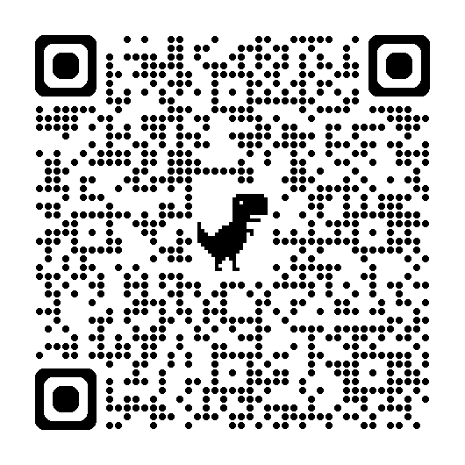
3° Santé Test 30. Une immunité modifiée
https://view.genially.com/6497e5215ccc32001a190678/interactive-content-cycle-4-svt-test-30-sante-une-immunite-modifiee

